**В Межрегиональном управлении Роспотребнадзора по Республике Крым и г. Севастополю открыт телефон горячей линии по вакцинации населения против гриппа!!!**

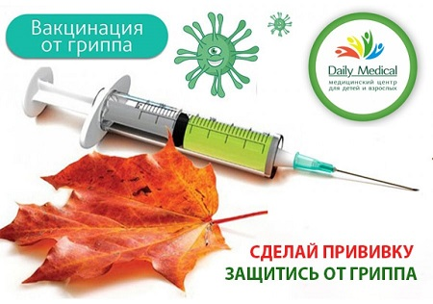

**В преддверии начала эпидемического подъёма по заболеваемости ОРВИ и гриппом 2019-2020 гг. на базе Межрегионального управления Роспотребнадзора по Республике Крым и г. Севастополя с 01 октября 2019 года будет работать телефон «горячей линии» (+79789191123), по консультированию граждан по следующим актуальным вопросам:**

**-вопросы иммунизации населения против гриппа (где сделать прививку, состав, производители, наличие вакцин в медицинских организациях полуострова);**

**-эпидемиологическая обстановка по ОРВИ и гриппу на территории полуострова;**

**Режим работы телефона «горячей линии»**

**Ежедневно с 9-00 до 18-00**

**Выходные: суббота, воскресенье**